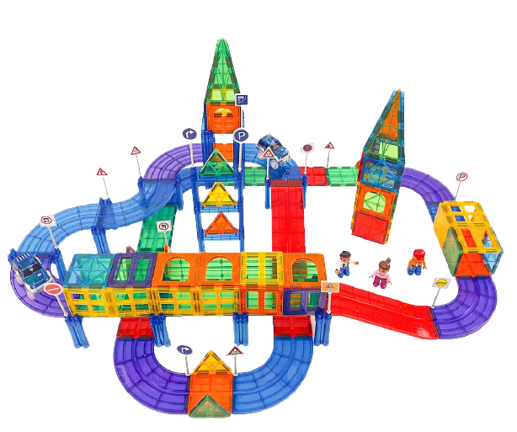**DD121 Stavebnice magnetická Magnetic Závodní dráha 121 ks**Inteligentní magnetická stavebnice pro rozvoj mozku

Netradiční závodní dráha z magnetických kostek. Děti mohou stavět pokaždé jiný okruh a užijí si tak nekonečnou zábavu. Zároveň lze magnetickou dráhu kombinovat s dalšími magnetickými stavebnicemi, takže děti mohou vytvářet rozlehlé cesty, města nebo závodní okruhy. Součástí balení je kromě různých zatáček, rovinek značek, také autíčko. Magnetickou dráhu využijete samostatně, ale jedná se zároveň o skvělý doplněk pro milovníky magnetických stavebnic.

Magnetická dráha rozvíjí jemnou motoriku, podporuje kreativitu a zabaví děti na dlouhé hodiny. Čím je dítě starší a zkušenější, tím propracovanější okruhy je schopné stavět. Z počátku jsou to spíše jednoduché obvody, postupně se ale úroveň zvyšuje. Pokud navíc přidáte kostky z magnetické stavebnice, možnosti se znásobí.

Rozměr: 44x33x28 cm

Balení obsahuje 121 ks.

Nechte se překvapit, jak lze kombinovat tuto stavebnici do 3D objektů. Navrhněte a postavte z magnetické stavebnice stovky nápadů pro závodní dráhu.

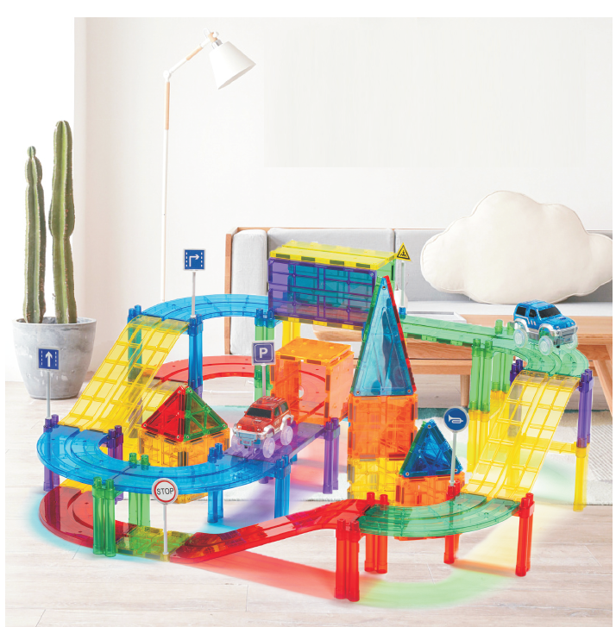

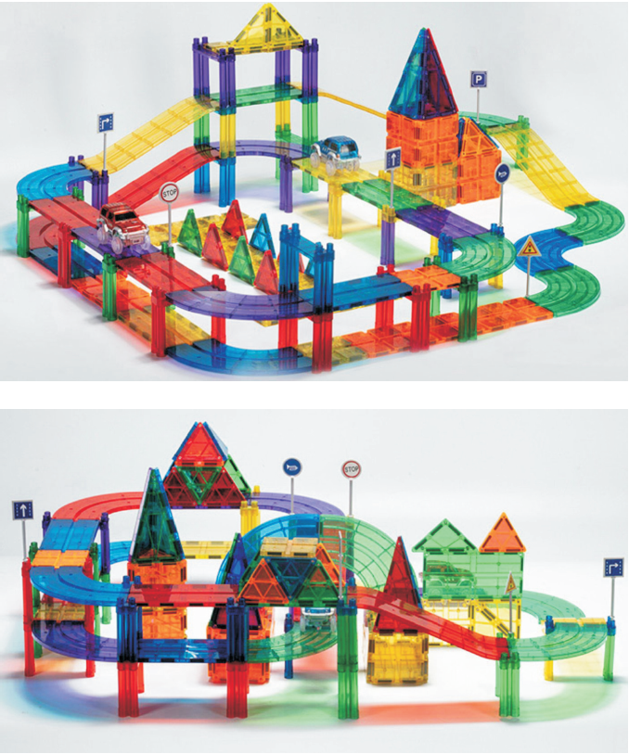

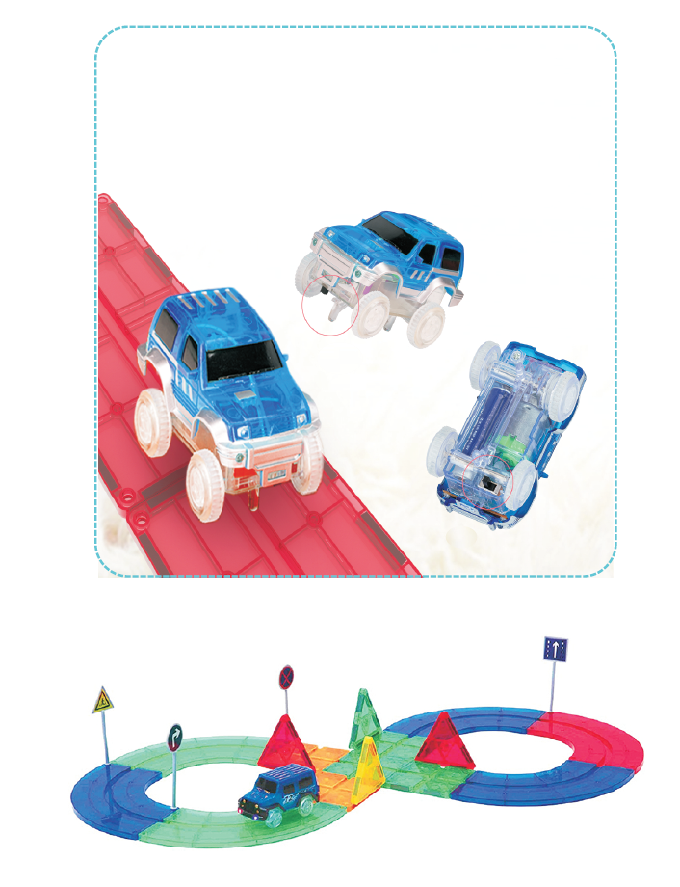

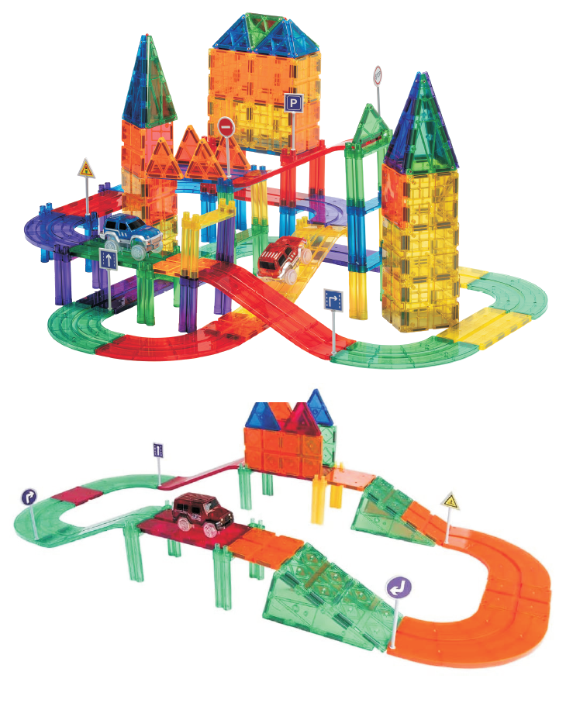

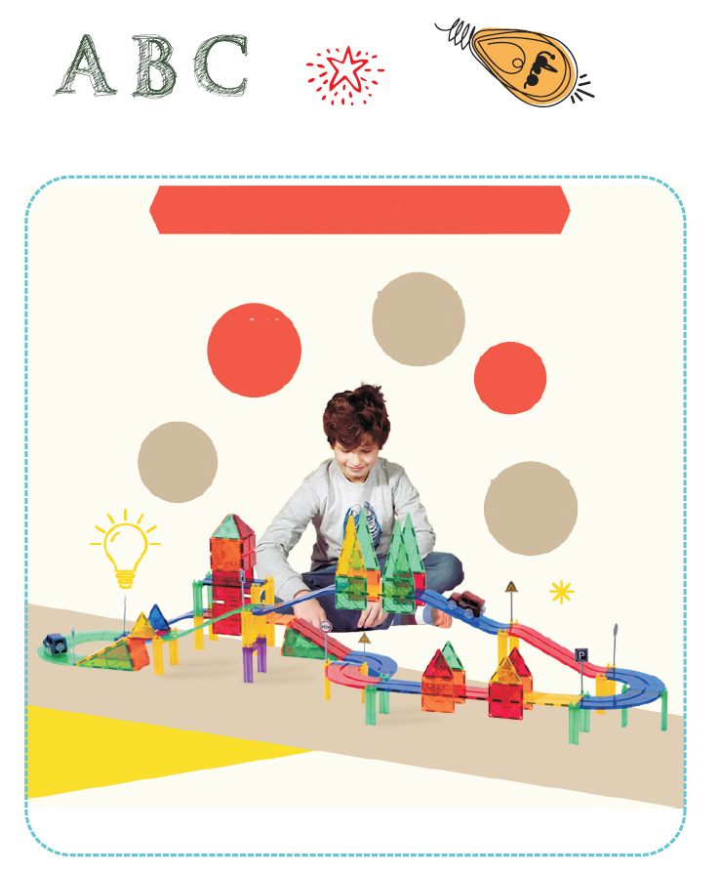

Upozornění: Tento výrobek obsahuje malé magnety. Spolknuté magnety se mohou držet pohromadě ve střevech a způsobit vážné infekce a smrt. Při požití nebo vdechnutí magnetů okamžitě vyhledejte lékařskou pomoc. Není vhodné pro děti do 3 let.